Sistem Pendukung Keputusan Untuk Pemilihan Supplier Terbaik Di Toko Arif Latif Menggunakan Metode AHP (Analytical Hierarchy Process) Berbasis Web
Halim. D¹, Nur Annisa², Tri Bondan Kriswinarso³
¹ Fakultas Teknik Komputer, Program Studi Informatika, Universitas Cokroaminoto Palopo, Palopo, Indonesia
Email: ¹halimd1107@gmail.com, ²nurannisa@gmail.com, ³tribondankriswinarso@gmail.com
Email Penulis Korespondensi: halimd1107@gmail.com

Abstrak−Teknologi berbasis komputer mengalami proses perkembangan yang begitu cepat, sehingga keperluan untuk teknologi ini lebih meningkat. Dalam waktu dekat, sistem informasi yang terkomputerisasi secara bertahap akan menggantikan sistem manual yang biasa digunakan oleh perusahaan kecil dan menengah. Berdasarkan hasil observasi yang dilakukan diperoleh bahwa pemilihan supplier terbaik akan menyajikan data dapat diterima dan dapat digunakan untuk pengambilan keputusan administratif supplier misalnya promosi, pelatihan, transfer, sistem penghargaan, serta keputusan-keputusan lainnya. Proses memilih supplier yang terbaik yang sedang diterapkan saat ini pada Toko Arif Latif yakni melalui cara manual yang menyebabkan kurangnya transparansi dan kesulitan dalam membandingkan supplier secara objektif, serta belum adanya sistem pendukung keputusan yang pada akhirnya berisiko menghasilkan keputusan yang kurang optimal. Untuk mengatasi permasalahan tersebut, penelitian ini bertujuan untuk merancang dan mengembangkan sistem pendukung keputusan berbasis web menggunakan metode Analytical Hierarchy Process (AHP). Kriteria yang digunakan meliputi kualitas, harga, dan pengiriman. Metode AHP digunakan untuk melakukan pembobotan kriteria dan penilaian alternatif supplier melalui perbandingan berpasangan dan perhitungan rasio konsistensi. Sistem ini dirancang menggunakan bahasa pemrograman PHP dan database MySQL serta diuji menggunakan metode black box dan validasi ahli. Hasil pengujian menunjukkan bahwa sistem berfungsi dengan baik dan mampu memberikan rekomendasi supplier terbaik secara objektif. Sistem ini diharapkan dapat membantu pengambilan keputusan yang lebih akurat di Toko Arif Latif.
Kata Kunci: Sistem Pendukung Keputusan, AHP, Supplier, Web, R&D
Abstract− Computer-based technology is experiencing a very rapid development process, so that the need for this technology is increasing. In the near future, computerized information systems will gradually replace manual systems commonly used by small and medium-sized companies. Based on the results of observations made, it was found that the selection of the best supplier will present acceptable data and can be used for administrative supplier decision making such as promotions, training, transfers, reward systems, and other decisions. The best supplier selection process currently being implemented at Toko Arif Latif is through a manual method which causes a lack of transparency and difficulty in comparing suppliers objectively, and the absence of a decision support system which ultimately risks producing less than optimal decisions. To overcome these problems, this study aims to design and develop a web-based decision support system using the Analytical Hierarchy Process (AHP) method. The criteria used include quality, price, and delivery. The AHP method is used to weight the criteria and assess alternative suppliers through pair comparisons and consistency ratio calculations. This system is designed using the PHP programming language and MySQL database and tested using the black box method and expert validation. The test results show that the system functions well and is able to provide recommendations for the best suppliers objectively. This system is expected to help make more accurate decisions at Arif Latif Store.
Keywords: Decision Support System, AHP, Supplier, Web, R&D
1. PENDAHULUAN
Komputer adalah media utama yang memainkan peran penting dalam kemajuan IT. Kemajuan ini dapat mendorong perkembangan diberbagai sector, diantaranya adalah sektor perdagangan. Manajemen rantai pasokan adalah hal yang paling penting dalam perdagangan [1].
Proses memilih supplier yang terbaik yang sedang diterapkan saat ini pada Toko Arif Latif yakni melalui cara manual yang menyebabkan kurangnya transparansi dan kesulitan dalam membandingkan supplier secara objektif, serta belum adanya sistem pendukung keputusan yang pada akhirnya berisiko menghasilkan keputusan yang kurang optimal.
Toko Arif Latif merupakan salah satu toko sembako yang berada di Jalan Andi Tadda, Pontap, Kecamatan Wara Timur, Kota Palopo, Sulawesi Selatan. Dari wawancara yang telah dilakukan kepada bapak Arif Latif selaku pemilik dari Toko Arif Latif yang menyatakan bahwa, di toko ini mempunyai beberapa supplier yaitu dari PT Pelita Terang Makmur perusaaan yang menyediakan minyak goreng dan bumbu dapur, PT Tirta Marwah perusahaan yang menyediakan produk air minum kemasan, PT Unilever badan usaha yang menyediakan deterjen, sabun dan sampo, PT Mahameru Mitra Makmur perusahaan ini menyediakan indomie, supermie, sarimie dan intermie dan PT Wings perusahaan yang menyediakan ale-ale, choco drink, floridina dan golda coffe, dan dari hasil wawancara lainnya yang telah dilaksanakan menghasilkan hasil berupa angka yang nantinya akan digunakan didalam website.
Toko Arif Latif melayani penjualan produk makanan dan kebutuhan pokok setiap hari misalnya beras, minyak goreng, gula, susu dan bahan makanan penting lainnya, dengan harga yang terjangkau dan murah. Pada saat supplier yang biasanya membawa produk ada lalu tidak kunjung datang maka supplier lainnya yang akan menawarkan produknya di Toko Arif Latif. Namun yang membawa produk tersebut adalah supplier - supplier yang berbeda. Maka pemilik toko membutuhkan sistem yang dapat mengambil keputusan dalam memilih supplier terbaik.
Pengambilan keputusan sebenarnya adalah proses memilih dari sejumlah pilihan yang dapat dipilih. Sebelum memilih pilihan ini, diperlukan data yang valid. Jika data yang dimasukkan tidak valid, proses perhitungan dapat menyebabkan hasil yang kurang tepat, yang berarti pilihan yang dipilih tidak tepat dan akurat. Perhitungan data seorang spesialis memiliki kemampuan menghitung informasi mengenai kriteria seleksi pemasok sehingga dapat membuat keputusan opsi yang mempermudah toko menetapkan pemasok paling bermutu [2].
Analytical Hierarchy Process (AHP) merupakan bagian dari pendekatan pengambilan keputusan terutama sebagai langkah penyelesaian kompleks dimana melibatkan aneka kriteria seperti kualitas, harga dan pengiriman. Konsep utama AHP melibatkan penggunaan matriks perbandingan berpasangan (pairwise comparison matrix) untuk menentukan bobot relatif antara kriteria dan alternatif [3].
Pemasok merupakan menjadi elemen krusial dalam pengelolaan rantai pasokan, serta memengaruhi banyak hal. Proses pengadaan barang atau bahan baku kerap kali sering menemui masalah, misalnya keterlambatan pengiriman yang secara instan menghentikan penyedia barang atau jasa untuk berproduksi, harga bahan baku yang tidak memenuhi ekspektasi konsumen, dan kualitas komponen utama yang tidak memenuhi harapan konsumen [4].
Mawarni, C., & Azizah, F. N. (2023) Pemilihan Supplier Menggunakan Metode AHP pada PT XYZ. Penelitian ini menggunakan metode AHP untuk menentukan supplier bahan baku terbaik berdasarkan kriteria kualitas, harga, pengiriman, dan pembayaran. Sistem yang digunakan masih berupa spreadsheet dan belum terintegrasi secara web. Keterbatasan tidak berbasis sistem terkomputerisasi. [5]. Pambudi, W. I., Izzatillah, M., & Solikhin (2021) Sistem Pendukung Keputusan Pemilihan Karyawan Terbaik Menggunakan AHP di PT NGK Busi Indonesia. Studi ini menunjukkan AHP dapat digunakan untuk proses seleksi karyawan. Implementasi dilakukan secara desktop, tanpa aksesibilitas berbasis web. Keterbatasan fokus pada SDM, bukan logistik belum berbasis web [6]. Alfian, D. (2021) Sistem Pendukung Keputusan Pemilihan Biji Kopi Berkualitas Menggunakan AHP. AHP digunakan untuk menyeleksi biji kopi dari berbagai wilayah. Sistem ini memperlihatkan urutan kualitas dari masing-masing wilayah secara numerik. Keterbatasan tidak ditujukan untuk supplier, dan tidak berbasis sistem web [7]. Khasanah, S. N., & Kuryanti, S. J. (2021) SPK Pemilihan Program ERP Menggunakan AHP. Penelitian ini membahas bagaimana AHP digunakan untuk memilih perangkat lunak ERP. Sistem dibuat hanya untuk analisis internal, bukan untuk publik. Keterbatasan tidak berbentuk sistem web, dan bukan konteks pemilihan supplier [8]. Cahyono, D., et al. (2024) Pengembangan SPK Kinerja Karyawan Menggunakan AHP dan COPRAS. Sistem ini menggabungkan dua metode MCDM dan mampu memberikan penilaian multi-aspek. Sistem berbentuk desktop application. Keterbatasan fokus pada evaluasi internal SDM, bukan pada manajemen supplier [9].
Dari konteks yang telah dijelaskan, peneliti berkeinginan untuk membantu pemilik toko mangatasi permasalahan dalam pemilihan supplier terbaik peneliti membuat penelitian yang berjudul “Sistem Pendukung Keputusan untuk Pemilihan Supplier Terbaik di Toko Arif Latif Menggunakan Metode AHP (Analytical Hierarchy Process) Berbasis Web”. Penelitian ini diharapkan mampu menghasilkan solusi dalam mempermudah pengambilan keputusan dan menjadikan proses pemilihan supplier terbaik di Toko Arif Latif dapat lebih tersistem, objektif, dan transparan.
2. METODOLOGI PENELITIAN
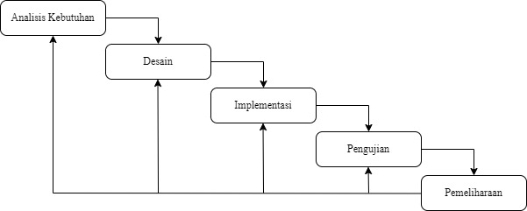
2.1 Tahapan Penelitian

Gambar 1. Model Pengembangan Waterfall

Sumber : (Putra dkk, 2020)
- Teknik Pengumpulan Data
- Observasi
Proses pengumpulan data dalam penelitian ini dilakukan melalui observasi dengan melakukan pengamatan langsung di Toko Arif Latif. Data yang diperoleh dari pengamatan ini akan digunakan sebagai dasar dalm pembuatan website yang berfungsi sebagai mekanisme pendukung keputusan.
- Wawancara
Narasumber menggunakan cara ini sehingga berfokus pada penyampaian pertanyaan yang dapat mendukung persoalan. Penyusun melangsungkan proses wawancara informasional melalui pemberian beberapa pertanyaan yang memiliki keterkaitan dengan problem yang terjadi di Toko Arif Latif.
- Studi Literatur
Proses pengumpulan data dikerjakan melalui studi tentang jurnal, buku perpustakaan, serta berbagai rujukan keperpustakaan sebagian lagi yang tersedia secara online maupun offline, yang dirasa perlu untuk mendukung proses pembuatan proposal ini.
- Desain Sistem
- Sistem Yang Berjalan
Selama tahap ini dari proses analisis, sangat bermanfaat untuk menentukan langkah-langkah yang harus diambil dan tujuan untuk menemukan solusi untuk masalah saat ini. Dengan memberikan gambaran tentang sistem pemilihan supplier terbaik yang dapat diterapkan untuk perusahaan, ini akan membantu Toko Arif Latif. Adapun sistem yang dilaksanan di Toko Arif Latif dapat dijelaskan pada gambar 2 dibawah:
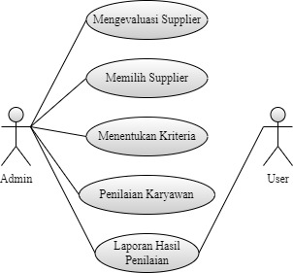

Gambar 2. Sistem yang Berjalan

Proses evaluasi dalam memilih pemasok terbaik oleh Toko Arif Latif dimulai dengan:
- Pemilik mengevaluasi kinerja dari suppliernya.
- Pemilik menyeleksi supplier di berbagai bidang kerjanya.
- Menetapkan kriteria yang akan digunakan sebagai dasar dalam memilih pemasok yang telah diseleksi.
- Pemilik memulai proses seleksi pemasok dengan kriteria kriteria yang telah ditentukan.
- Sistem Yang Diusulkan
Satu langkah untuk meningkatkan atau memperbaiki efisiensi kerja adalah konsep sistem yang diusulkan. Ini adalah titik utama untuk memulai sesuatu, dan menunjukkan proses apa saja yang hendak dibutuhkan. Berkat sistem yang diusulkan ini pemilik toko memudahkan pemilihan supplier terbaik secara rinci dan lebih akurat sesuai dengan perhitungan AHP.
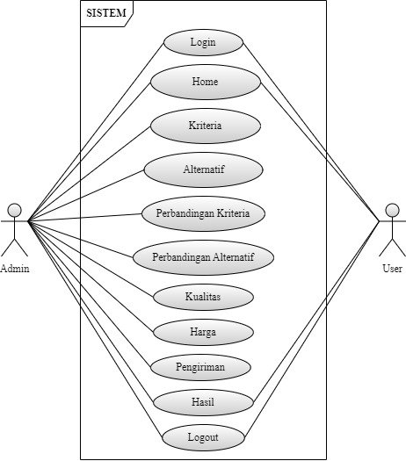

Gambar 3. Analisis Sistem yang diusulkan

Desain Model
- Use Case Admin
Gambar 4 berikut menunjukkan use case diagram administrasi yang menjelaskan apa hal yang dapat dijalankan administrasi:
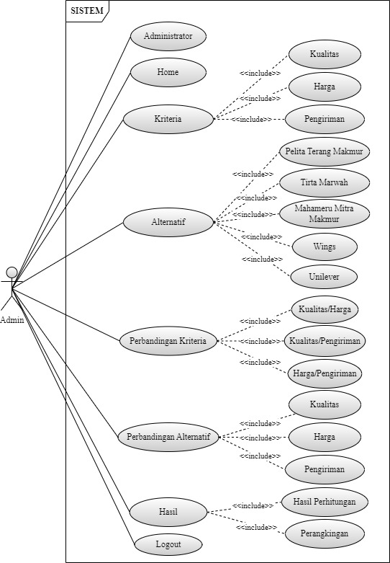

Gambar 4. Use Case Diagram Admin

- Use Case Pengguna
Gambar 5 berikut menunjukkan use case diagram pengguna yang menunjukkan apa yang dapat dilaksanakan pengguna:

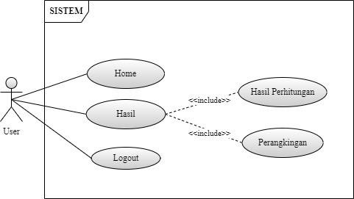

Gambar 5. Use Case Diagram Pengguna

- Activity Diagram
- Activity Diagram Login
Berdasarkan skema aktivitas diagram penjelasan berikut memaparkan tentang admin serta user mengakses halaman login agar dapat masuk ke sistem.
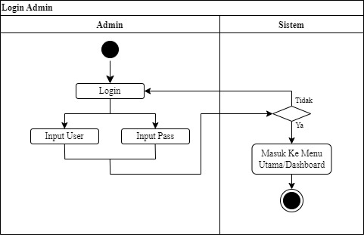

Gambar 6. Activity Diagram Login

- Activity Diagram Tambah Kriteria
Sumber gambar aktivitas diagram di bawah memaparkan tentang admin menambahkan data kriteria.
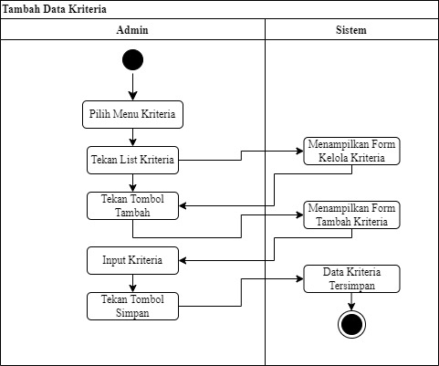

Gambar 7. Activity Diagram Tambah Data Kriteria

- Activity Diagram Tambah Alternatif
Proses menambahkan data tambahan dijelaskan dalam diagram aktivitas berikut.
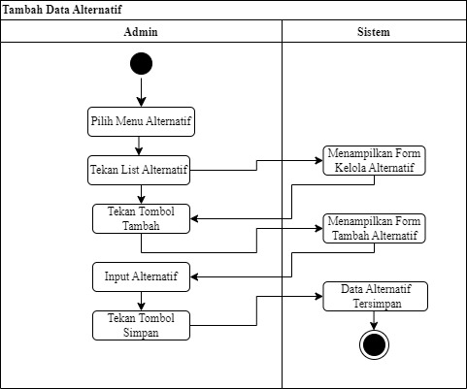

Gambar 8. Activity Diagram Tambah Data Alternatif
- Activity Perbandingan Kriteria
Dari tampilan diagram aktivitas yang ditunjukkan berikut ini memberikan penjelasan tentang admin melakukan perbandingan kriteria.
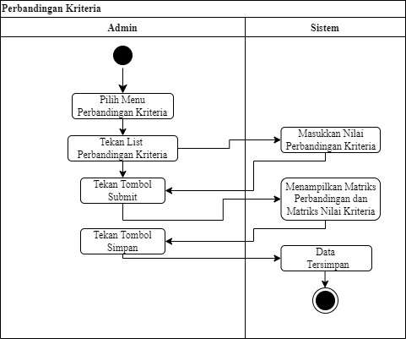

Gambar 9. Activity Diagram Perbandingan Kriteria
- Activity Perbandingan Alternatif
Dari tampilan diagram aktivitas penjelasan berikut menguraikan tentang admin melakukan perbandingan alternatif.
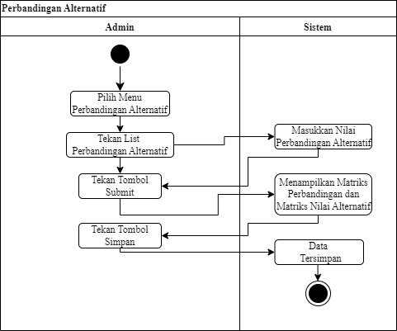

Gambar 10. Activity Diagram Perbandingan Alternatif
- Activity Diagram Hasil
Dari sketsa aktivitas keterangan berikut ini menyampaikan admin melihat hasil perhitungan serta perangkingan.
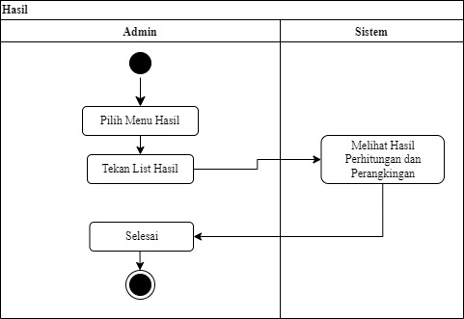

Gambar 11. Activity Diagram Hasil

- Activity Diagram User/Supplier
Dari gambar activity diagram di bawah menjelaskan tentang user dan sistem yaitu supplier dapat melihat beranda dan hasil perangkingan.
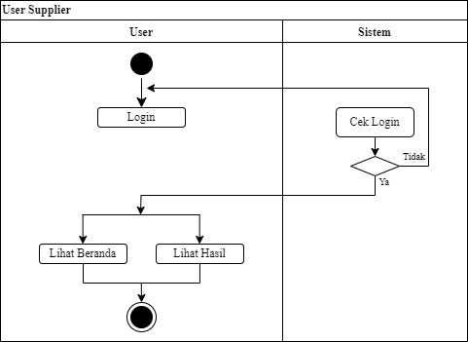

Gambar 12. Activity Diagram User

- Sequence Diagram
- Sequence Diagram Login
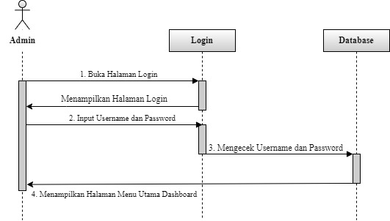
Berikut Proses Sequence diagram login Sistem Pendukung Keputusan Berbasis Website pada Toko Arif Latif.

Gambar 13. Sequence Diagram Login

- Sequence Diagram Data Kriteria
Alur dari Sequence diagram data kriteria Sistem Pendukung Keputusan mengelola kriteria pada Toko Arif Latif.
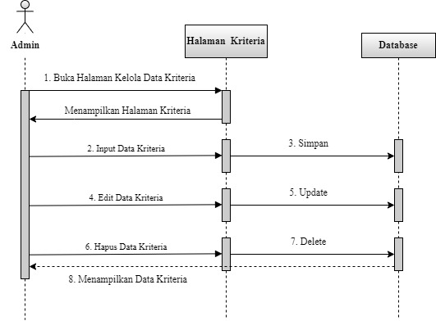

Gambar 14. Sequence Diagram Data Kriteria

- Sequence Diagram Data Alternatif
Alur dari Sequence diagram data alternatif Sistem Pendukung Keputusan dimana mengelola alternatif pada Toko Arif Latif.
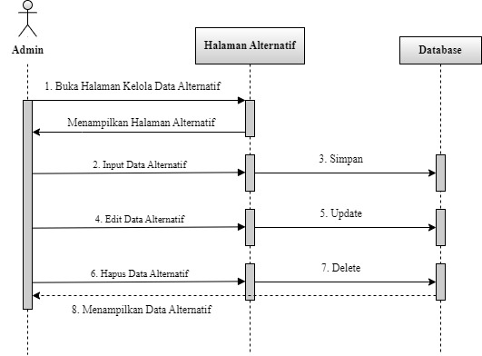

Gambar 15. Sequence Diagram Data Alternatif

- Sequence Diagram Perbandingan Kriteria
Alur dari Sequence diagram perbandingan kriteria Sistem Pendukung Keputusan yang mengelola nilai perbandingan kriteria pada Toko Arif Latif.
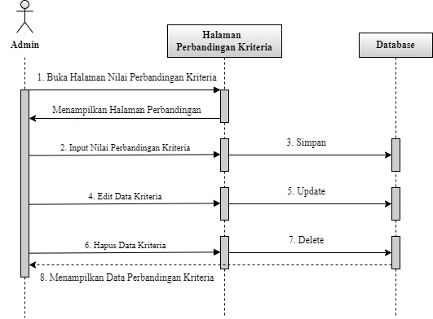

Gambar 16. Sequence Diagram Perbandingan Kriteria

- Sequence Diagram Perbandingan Alternatif
Berikut proses diagram perbandingan alternatif Sistem Pendukung Keputusan yang mengelola nilai perbandingan kriteria pada Toko Arif Latif.
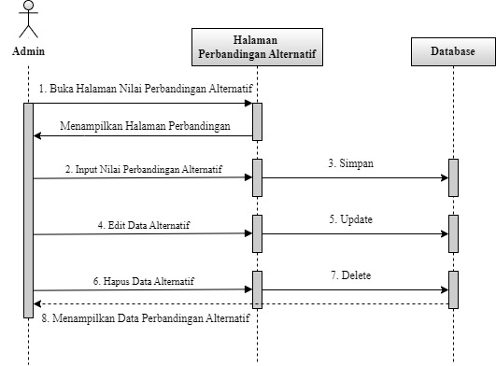

Gambar 17. Sequence Diagram Perbandingan Alternatif

- Sequence Diagram Hasil
Berikut proses Sequence diagram hasil Sistem Pendukung Keputusan yang mengelola hasil perhitungan dan perangkingan pada Toko Arif Latif.
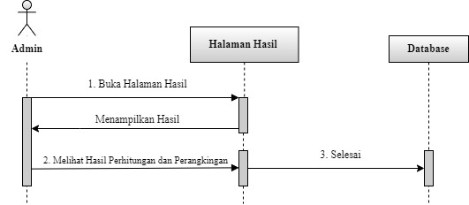
Gambar 18. Sequence Diagram Hasil

- Class Diagram
Aktivitas kelas dari perangkat lunak yang telah dibuat yang berhubungan satu sama lain. Skema kelas dapat dilihat berdasarkan gambar di bawah:
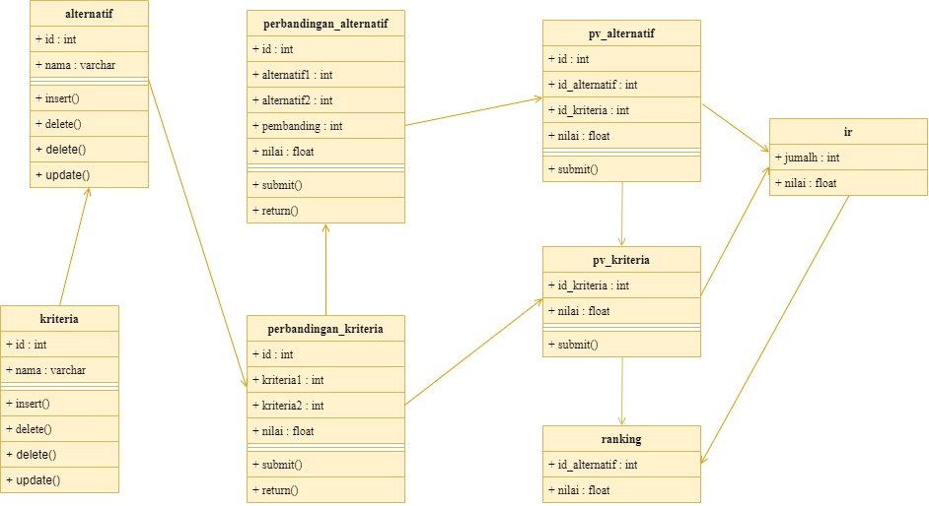

Gambar 19. Class Diagram

- Impelementasi
Proses coding akan dilakukan selama proses pembuatan sistem berbasis web untuk memastikan bahwa aplikasi memenuhi syarat untuk kebutuhan analisis. Hasilnya akan memberikan gambaran tentang cara aplikasi bekerja dan bagaimana pengguna yang akan menggunakan sistem dapat menggunakannya.
- Pengujian
- Pengujian Sistem
Pengujian dapat diartikan sebagai teknik yang umum diapakai untuk verifikasi ataupun validasi standar suatu perangkat lunak. Uji coba adalah prosedur sebagai eksekusi perangkat lunak maupun berjujuan untuk menemukan kesalahan. Penelitian ini bertujuan untuk menemukan kesalahan dengan menggunakan metode pengujian black box.
Black Box Testing merupakan teknik pengujian perangkat lunak yang berfokus pada pengamatan hasil dari eksekusi dengan menggunakan data uji dan mengevaluasi fungsionalitas perangkat lunak. Secara analogi, pengujian ini mirip dengan melihat sebuah kotak hitam, yang hanya dapat dilihat dari luar tanpa mengetahui apa yang ada di dalamnya. Begitu juga dengan Black Box Testing, yang hanya mengevaluasi antarmuka dan fungsionalitas perangkat lunak tanpa mengungkapkan rincian proses internal, hanya dengan memerhatikan input dan output yang dihasilkan.
- Pengujian Ahli
Para ahli akan melakukan pengujian untuk memastikan apakah aplikasi yang dirancang memiliki kesalahan atau sudah memenuhi standar untuk digunakan. Tabel kategori kelayakan media pembelajaran yang telah disusun dapat ditemukan pada tabel berikut:
Skala yang diterapkan dalam pengujian ini adalah skala Likert 5. Skala Likert digunakan untuk mengukur pandangan, sikap, atau opini individu atau kelompok terkait suatu kejadian atau fenomena sosial.
Tabel 1. Bobot Penilaian Skala Likert
Nilai | Kategori
1 | Tidak Setuju (TS)
2 | Kurang Setuju (KS)
3 | Cukup Setuju (CS)
4 | Setuju (S)
5 | Sangat Setuju (SS)

Sumber : (Hartono & Muin, 2025)
Adapun rumus yang digunakan untuk menentukan interval validitas sebagaimana tertera dibawah ini.

mean = $\frac{bobot penilaian}{Total Responden}$

Persentase = $\frac{Nilai Mean}{Bobot Maksimum}$ × 100%
Tabel 2. Pengkategorian Pengujian Ahli
Persentase | Kategori
0% - 20% | Tidak Setuju (TS)
21% - 40% | Kurang Setuju (KS)
41% - 60% | Cukup Setuju (CS)
61% - 80% | Setuju (S)
81% - 100% | Sangat Setuju (SS)

Sumber : (Hartono & Muin, 2025)
- Pengujian Responden
Pengujian untuk responden ini menggunakan kuesioner. Kuesioer adalah instrument yang digunakan untuk menilai suatu peristiwa atau kejadian, yang terdiri dari serangkaian pertanyaan untuk mengumpulkan data yang relevan dengan penelitian yang sedang dilakukan.
Responden akan memberikan penilaian menggunakan skala liker. Skala likert digunakan untuk menentukan sikap, pendapat, dan persepsi seseorang. Adapun nilai dari setiap respon dapat dilihat pada tabel di bawah.
Jawaban | Skor
Sangat Setuju | 5
Setuju | 4
Netral | 3
Tidak Setuju | 2
Sangat Tidak Setuju | 1
Tabel 3. Konversi Skala Likert

Sumber : (Kudin & Hamid, 2021)
Menurut Kudin dan Hamid (2019), dalam analisis kelayakan aplikasi, digunakan perhitungan seperti berikut:
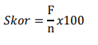

Keterangan:
F = Jumlah poin responden
n = Total poin maksimal
Hasil persentase digunakan untuk memberikan jawaban atas kelayakan dari aspek aspek yang diteliti. Pembagian kategori kelayakan ada lima. Skala ini memperhatikan rentang dari bilangan persentase. Nilai maksimal yang diharapkan adalah 100% dan minimum 0%. Pembagian rentang kategori kelayakan dapat dilihat pada tabel berikut.
Tabel 4. Persentase Kelayakan
No | Persentase | Kategori
1 | 81 - 100 | Sangat Baik
2 | 61 - 80 | Baik
3 | 41 - 60 | Cukup Baik
4 | 21 - 40 | Tidak Baik
5 | <21 | Sangat Tidak Baik

Sumber : (Kudin & Hamid, 2021)
- Pemeliharaan
Setelah sistem pendukung keputusan berbabasis website diuji di Toko Arif Latif, tahapan pemeliharaan dilaksanankan guna menjamin sistem tetap berfungsi dengan optimal dan relevan. Pemeliharaan mencakup perbaikan bug teknis, pembaruan konten, serta peningkatan fitur berdasarkan umpan balik pengguna. Selain itu sistem juga akan terus dimonitor untuk mengevaluasi kinerjanya dan untuk memastikan bahwa website tidak error dan masih tetap aman. Pelatihan bagi operator dan dukungan teknis bagi pengguna juga menjadi bagian penting dalam memastikan kelancaran pengguna sistem. Tahap ini dilakukan guna mempertahankan sistem agar tetap dapat digunakan dengan efisien dalam jangka panjang.
- HASIL DAN PEMBAHASAN

Hasil Penelitian
Adapun langkah-langkah yang dilakukan selanjutnya dalam mengimplementasikan metode AHP sebagai berikut.
- Pengolahan Data Menggunakan Hitungan AHP
Untuk mendapatkan total rangking secara keseluruhan, pertama melakukan perhitungan dengan menggunakan metode AHP untuk menentukan bobot setiap kriteria. Berikut ini langkah-langkah dan perhitungan menggunakan metode AHP.
- Perhitungan Faktor Pembobotan Hirarki untuk Kriteria Pemilihan Supplier
Tabel 5. Matriks Hasil Rekapitulasi Nilai Perbandingan untuk Semua Kriteria
Kriteria | Kualitas | Harga | Pengiriman
Kualitas | 1 | 0.111 | 0.333
Harga | 9 | 1 | 6
Pengiriman | 3 | 0.166 | 1
Jumlah | 13 | 1.277 | 7.333
Dengan unsur-unsur pada tiap kolom dibagi dengan jumlah kolom yang bersangkutan, akan diperoleh bobot relatif yang dinormalkan. Nilai vector eigen dihasilkan dari rata-rata bobot relatif untuk setiap baris. Hasilnya terdapat pada tabel berikut ini:

Tabel 6. Matriks Pembobotan Hirarki untuk Semua Kriteria yang di Normalkan
Kriteria | Kualitas | Harga | Pengiriman | Vector Eigen
Kualitas | 0.077 | 0.692 | 0.230 | 0.070
Harga | 0.693 | 0.782 | 0.130 | 0.764
Pengiriman | 0.230 | 0.819 | 0.137 | 0.166
Jumlah | 1.000 | 1.000 | 1.000 | 1.000
Selanjutnya untuk mendapatkan nilai dari (λmax) dengan mengalikan matriks perbandingan berpasangan dan kalikan dengan vector prioritas, ada 3 baris yang akan dijumlahkan sebagai berikut:
(1 * 0.06978) + (0.01111 * 0.76437) + (0.3333 * 0.16586)
= 0.06978 + 0.08491 + 0.05528
= 0.20997
(9 * 0.06978) + (1 * 0.76437) + (6 * 0.16586)
= 0.62802 + 0.76437 + 0.99516
= 2.38755
(3 * 0.06978) + (0.16667 * 0.76437) + (1 * 0.16586)
= 0.20934 + 0.12739 + 0.16586
= 0.50259
Setelah itu bagi hasil perkalian tadi dengan masing-masing elemen vector eigen.
0.20997 / 0.06978 = 3.009 (hasil baris pertama)
2.38755 / 0.76437 = 3.123 (hasil baris kedua)
0.50259 / 0.16586 = 3.171 (hasil baris ketiga)
Menghitung rata-rata dari hasil pembagian misalnya 3.009, 3.123, 3.171 menjadi λ max = (3.009 + 3.123 + 3.171) / 3 = 3.10
Karena matriks berordo 3 (yakni terdiri dari 3 kriteria), nilai indeks konsistensi (CI) yang diperoleh:
CI = | (3.1000 - 3) | = 0.050
CI = | (3 - 1) | = 0.050
Untuk n = 3, RI = 0.58 maka:
CR = | 0.050 | = 0.086
CR = | 0.58 | = 0.086
Karena CR < 0.100 berarti preferensi responden adalah konsisten.
Dari hasil perhitungan pada tabel kriteria di atas menunjukkan bahwa kriteria harga merupakan kriteria paling penting dalam pemilihan Supplier, dengan bobot nilai 0.764, berikutnya kriteria pengiriman dengan bobot nilai 0.166, berikutnya kriteria harga dengan bobot nilai 0.070.
- Perhitungan Faktor Evaluasi untuk Kriteria Kualitas
Perbandingan berpasangan untuk kriteria Kualitas pada 5 nama Supplier pilihan yang dijadikan sebagai sample, yaitu: Pelita Terang Makmur, Mahameru Mitra Makmur, Unilever, Tirta Marwah dan Wings sebagai berikut:
Tabel 7. Matriks Hasil Nilai Perbandingan Berpasangan untuk Kriteria Kualitas
Alternatif | Pelita Terang Makmur | Mahameru Mitra Makmur | Unilever | Tirta Marwah | Wings
Pelita Terang Makmur | 1 | 1 | 1 | 1 | 0.5
Mahameru Mitra Makmur | 1 | 1 | 1 | 0.33333 | 1
Unilever | 1 | 1 | 1 | 1 | 1
Tirta Marwah | 1 | 3 | 1 | 1 | 2
Wings | 2 | 1 | 1 | 0.5 | 1
Jumlah | 6 | 7 | 5 | 3.83333 | 5.5
Dengan unsur-unsur pada tiap kolom dibagi dengan jumlah kolom yang bersangkutan, akan diperoleh bobot relatif yang dinormalkan. Nilai vector eigen dihasilkan dari ratarata bobot relatif untuk setiap baris. Hasilnya terdapat pada tabel berikut ini:
Tabel 8. Matriks Pembobotan Hirarki untuk Kriteria Kualitas yang di Normalkan
Alternatif | Pelita Terang Makmur | Mahameru Mitra Makmur | Unilever | Tirta Marwah | Wings | Eigen
Pelita Terang Makmur | 0.166 | 0.142 | 0.2 | 0.260 | 0.090 | 0.172
Mahameru Mitra Makmur | 0.166 | 0.142 | 0.2 | 0.086 | 0.181 | 0.155
Unilever | 0.166 | 0.142 | 0.2 | 0.260 | 0.181 | 0.190
Tirta Marwah | 0.166 | 0.428 | 0.2 | 0.260 | 0.363 | 0.284
Wings | 0.333 | 0.142 | 0.2 | 0.130 | 0.181 | 0.198
Jumlah | 1.000 | 1.000 | 1.000 | 1.000 | 1.000 | 1.000
Selanjutnya untuk mendapatkan nilai dari (λmax) dengan mengalikan matriks perbandingan berpasangan dan kalikan dengan vector prioritas, ada 3 baris yang akan dijumlahkan sebagai berikut:
(1 * 0.172) + (1 * 0.156) + (1 * 0.190) + (1 * 0.284) + (0.5 * 0.198)
= 0.172 + 0.156 + 0.190 + 0.284 + 0.099
= 0.901
(1 * 0.172) + (1 * 0.156) + (1 * 0.190) + (0.33333 * 0.284) + (1 * 0.198)
= 0.172 + 0.156 + 0.190 + 0.094 + 0.198
= 0.81
(1 * 0.172) + (1 * 0.156) + (1 * 0.190) + (1 * 0.284) + (1 * 0.198)
= 0.172 + 0.156 + 0.190 + 0.284 + 0.198
= 1
(1 * 0.172) + (3 * 0.156) + (1 * 0.190) + (1 * 0.284) + (2 * 0.198)
= 0.172 + 0.468+ 0.190 + 0.284 + 0.396
= 1.51
(2 * 0.172) + (1 * 0.156) + (1 * 0.190) + (0.5 * 0.284) + (1* 0.198)
= 0.344 + 0.156 + 0.190 + 0.142 + 0.198
= 1.03
Setelah itu bagi hasil perkalian tadi dengan masing-masing elemen vector eigen.
0.901 / 0.172 = 5.238 (hasil baris pertama)
0.81 / 0.156 = 5.192 (hasil baris kedua)
1 / 0.190 = 5.263 (hasil baris ketiga)
1.51 / 0.284 = 5.316 (hasil baris keempat)
1.03 / 0.198 = 5.202 (hasil baris kelima)
Menghitung rata-rata dari hasil pembagian misalnya 5.238, 5.192, 5.263, 5.316, 5.202 menjadi λ max = (5.238 + 5.192 + 5.263 + 5.316 + 5.202) / 5 = 5.25
Karena matriks berordo 3 (yakni terdiri dari 3 kriteria), nilai indeks konsistensi (CI) yang diperoleh:
CI = | (5.2511 - 5) | = 0.062
CI = | (5 - 1) | = 0.062
Untuk n = 5, RI = 1.12 maka:
CR = | 0.062 | = 0.056
CR = | 1.12 | = 0.056
Karena CR < 0.100 berarti preferensi responden adalah konsisten.
- Perhitungan Faktor Evaluasi untuk Kriteria Harga
Tabel 9. Matriks Hasil Nilai Perbandingan Berpasangan untuk Kriteria Harga
Alternatif | Pelita Terang Makmur | Mahameru Mitra Makmur | Unilever | Tirta Marwah | Wings
Pelita Terang Makmur | 1 | 1 | 0.33333 | 0.2 | 3
Mahameru Mitra Makmur | 1 | 1 | 1 | 0.5 | 5
Unilever | 3 | 1 | 1 | 0.5 | 3
Tirta Marwah | 5 | 2 | 2 | 1 | 5
Wings | 0.33333 | 0.2 | 0.33333 | 0.2 | 1
Jumlah | 10.33333 | 5.2 | 4.66667 | 2.4 | 17
Dengan unsur-unsur pada tiap kolom dibagi dengan jumlah kolom yang bersangkutan, akan diperoleh bobot relatif yang dinormalkan. Nilai vector eigen dihasilkan dari ratarata bobot relatif untuk setiap baris. Hasilnya terdapat pada tabel berikut ini:
Alternatif | Pelita Terang Makmur | Mahameru Mitra Makmur | Unilever | Tirta Marwah | Wings | Eigen
Pelita Terang Makmur | 0.097 | 0.192 | 0.071 | 0.083 | 0.176 | 0.124
Mahameru Mitra Makmur | 0.097 | 0.192 | 0.215 | 0.208 | 0.295 | 0.201
Unilever | 0.290 | 0.192 | 0.215 | 0.208 | 0.176 | 0.216
Tirta Marwah | 0.483 | 0.385 | 0.428 | 0.416 | 0.295 | 0.401
Wings | 0.033 | 0.039 | 0.071 | 0.083 | 0.058 | 0.056
Jumlah | 1.000 | 1.000 | 1.000 | 1.000 | 1.000 | 1.000
Selanjutnya untuk mendapatkan nilai dari (λmax) dengan mengalikan matriks perbandingan berpasangan dan kalikan dengan vector prioritas, ada 3 baris yang akan dijumlahkan sebagai berikut:
(1 * 0.124) + (1 * 0.201) + (0.33333 * 0.216) + (0.2 * 0.401) + (3 * 0.056)
= 0.124 + 0.201 + 0.071 + 0.080 + 0.168
= 0.644
(1 * 0.124) + (1 * 0.201) + (1 * 0.216) + (0.5 * 0.401) + (5 * 0.056)
= 0.124 + 0.201 + 0.216 + 0.200 + 0.28
= 1.021
(3 * 0.124) + (1 * 0.201) + (1 * 0.216) + (0.5 * 0.401) + (3 * 0.056)
= 0.372 + 0.201+ 0.216 + 0.200 + 0.168
= 1.157
(5 * 0.124) + (2 * 0.201) + (2 * 0.216) + (1 * 0.401) + (5 * 0.056)
= 0.62 + 0.402+ 0.432 + 0.401 + 0.28
= 2.137
(0.33333 * 0.124) + (0.2 * 0.201) + (0.33333 * 0.216) + (0.2 * 0.401) + (1 * 0.056)
= 0.041 + 0.040 + 0.071 + 0.080 + 0.056
= 0.288
Setelah itu bagi hasil perkalian tadi dengan masing-masing elemen vector eigen.
0.644 / 0.124 = 5.193 (hasil baris pertama)
1.021 / 0.201 = 5.079 (hasil baris kedua)
1.157 / 0.216 = 5.356 (hasil baris ketiga)
2.137 / 0.401 = 5.329 (hasil baris keempat)
0.288 / 0.056 = 5.142 (hasil baris kelima)
Menghitung rata-rata dari hasil pembagian misalnya 5.193, 5.079, 5.356, 5.329, 5.142 menjadi λ max = (5.193 + 5.079 + 5.356 + 5.329 + 5.142) / 5 = 5.26
Karena matriks berordo 3 (yakni terdiri dari 3 kriteria), nilai indeks konsistensi (CI) yang diperoleh:
CI = | (5.2680 - 5) | = 0.067
CI = | (5 - 1) | = 0.067
Untuk n = 5, RI = 1.12 maka:
CR = | 0.067 | = 0.059
CR = | 1.12 | = 0.059
Karena CR < 0.100 berarti preferensi responden adalah konsisten.

- Perhitungan Faktor Evaluasi untuk Kriteria Pengiriman
Tabel 10. Matriks Hasil Nilai Perbandingan Berpasangan untuk Kriteria Pengiriman
Alternatif | Pelita Terang Makmur | Mahameru Mitra Makmur | Unilever | Tirta Marwah | Wings
Pelita Terang Makmur | 1 | 0.5 | 0.33333 | 1 | 0.33333
Mahameru Mitra Makmur | 2 | 1 | 2 | 2 | 3
Unilever | 3 | 0.5 | 1 | 2 | 1
Tirta Marwah | 1 | 0.5 | 0.5 | 1 | 2
Wings | 3 | 0.33333 | 1 | 0.5 | 1
Jumlah | 10 | 2.833333 | 4.833333 | 6.5 | 7.33333
Dengan unsur-unsur pada tiap kolom dibagi dengan jumlah kolom yang bersangkutan, akan diperoleh bobot relatif yang dinormalkan. Nilai vector eigen dihasilkan dari ratarata bobot relatif untuk setiap baris. Hasilnya terdapat pada tabel berikut ini:
Tabel 11. Matriks Pembobotan Hirarki untuk Kriteria Pengiriman yang di Normalkan
Alternatif | Pelita Terang Makmur | Mahameru Mitra Makmur | Unilever | Tirta Marwah | Wings | Eigen
Pelita Terang Makmur | 0.1 | 0.176 | 0.068 | 0.153 | 0.045 | 0.108
Mahameru Mitra Makmur | 0.2 | 0.352 | 0.413 | 0.307 | 0.409 | 0.336
Unilever | 0.3 | 0.176 | 0.206 | 0.307 | 0.136 | 0.225
Tirta Marwah | 0.1 | 0.176 | 0.103 | 0.153 | 0.272 | 0.161
Wings | 0.3 | 0.117 | 0.206 | 0.076 | 0.136 | 0.167
Jumlah | 1.000 | 1.000 | 1.000 | 1.000 | 1.000 | 1.000
Selanjutnya untuk mendapatkan nilai dari (λmax) dengan mengalikan matriks perbandingan berpasangan dan kalikan dengan vector prioritas, ada 3 baris yang akan dijumlahkan sebagai berikut:
(1 * 0.108) + (0.5 * 0.336) + (0.33333 * 0.225) + (1 * 0.161) + (0.33333 * 0.167)
= 0.108 + 0.168 + 0.074 + 0.161 + 0.055
= 0.566
(2 * 0.108) + (1 * 0.336) + (2* 0.225) + (2 * 0.161) + (3 * 0.167)
= 0.216 + 0.336 + 0.450 + 0.322 + 0.501
= 1.825
(3 * 0.108) + (0.5 * 0.336) + (1 * 0.225) + (2 * 0.161) + (1 * 0.167)
= 0.324 + 0.168 + 0.225 + 0.322 + 0.167
= 1.206
(1 * 0.108) + (0.5 * 0.336) + (0.5 * 0.225) + (1 * 0.161) + (2 * 0.167)
= 0.108 + 0.168+ 0.112 + 0.161 + 0.334
= 0.883
(3 * 0.108) + (0.33333 * 0.336) + (1 * 0.225) + (0.5 * 0.161) + (1 * 0.167)
= 0.324 + 0.111 + 0.225 + 0.080 + 0.167
= 0.907
Setelah itu bagi hasil perkalian tadi dengan masing-masing elemen vector eigen.
0.566 / 0.108 = 5.240 (hasil baris pertama)
1.825 / 0.336 = 5.431 (hasil baris kedua)
1.206 / 0.225 = 5.348 (hasil baris ketiga)
0.883 / 0.161 = 5.484 (hasil baris keempat)
0.907 / 0.167 = 5.431 (hasil baris kelima)
Menghitung rata-rata dari hasil pembagian misalnya 5.240, 5.431, 5.348, 5.484, 5.431 menjadi λ max = (5.240 + 5.431 + 5.348 + 5.484 + 5.431) / 5 = 5.38
Karena matriks berordo 3 (yakni terdiri dari 3 kriteria), nilai indeks konsistensi (CI) yang diperoleh:
CI = | (5.3868 - 5) | = 0.096
CI = | (5 - 1) | = 0.096
Untuk n = 5, RI = 1.12 maka:
CR = | 0.096 | = 0.086
CR = | 1.12 | = 0.086
Karena CR < 0.100 berarti preferensi responden adalah konsisten.
- Perhitungan Total Ranking
Dari Seluruh evaluasi yang dilakukan terhadap ke-3 kriteria yakni Kualitas, Harga dan Pengiriman yang selanjutnya dikalikan dengan vektor prioritas. Dengan demikian kita peroleh tabel hubungan antara kriteria dengan alternatif.
Tabel 12. Matriks Hubungan antara Kriteria dan Alternatif
GOAL | Kualitas | Harga | Pengiriman | TOTAL
% | 41.77% | 38.87% | 19.36% | 100%
Pelita Terang Makmur | 0.012 | 0.094 | 0.018 | 10.31%
Unilever | 0.010 | 0.153 | 0.057 | 24.12%
Mahameru Mitra Makmur | 0.013 | 0.165 | 0.038 | 20.99%
Tirta Marwah | 0.019 | 0.306 | 0.026 | 35.24%
Wings | 0.013 | 0.042 | 0.030 | 9.34%
TOTAL | 0.067 | 0.76 | 0.169 | 100%
Berdasarkan Tabel 12. perankingan dari ranking 1 sampai ranking 5. Ranking 1 Adalah Tirta Marwah dengan Point 0,351, Ranking 2 adalah Unilever dengan Point 0,220, Ranking 3 adalah Mahameru Mitra Makmur dengan Point 0,216, Ranking 4 adalah Pelita Terang Makmur dengan Point 0,124, Ranking 5 adalah Wings dengan Point 0,085.
Adapun langkah-langkah pengujian menggunakan aplikasi berbasis website dilakukan dengan cara sebagai berikut:
- Halaman Login
Pada tampilan gambar 20 merupakan halaman untuk akses masuk para user program, tersedia kolom username dan password.
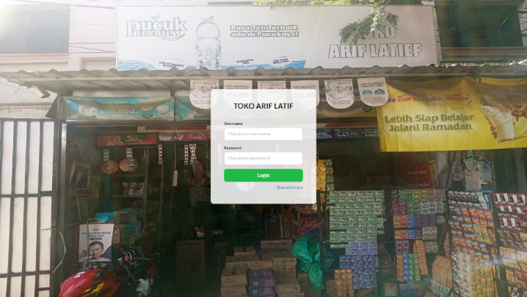

Gambar 20. Tampilan Halaman Login

- Halaman Home
Pada tampilan gambar 21 merupakan halaman home yang dimana didalamnya terdapat beberapa informasi bagaimana menggunakan metode AHP yang perlu diketahui sebelum kita melakukan perbandingan alternatif maupun kriterianya.
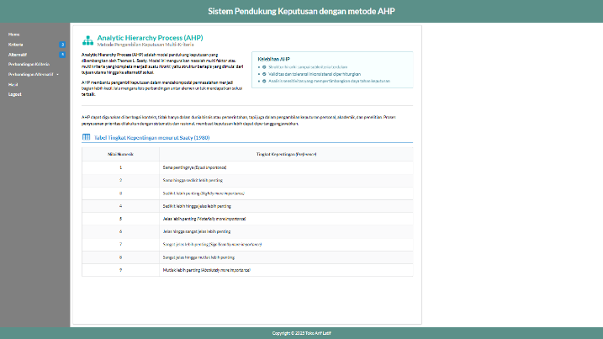
Gambar 21. Tampilan Halaman Home

- Hasil Perbandingan
Pada tampilan berikut merupakan halaman perbandingan yang sudah dijumlahkan dari nilai AHP sebelumnya sehingga mendapatkan hasil Consistency Index dan Consistency Ratio nya.

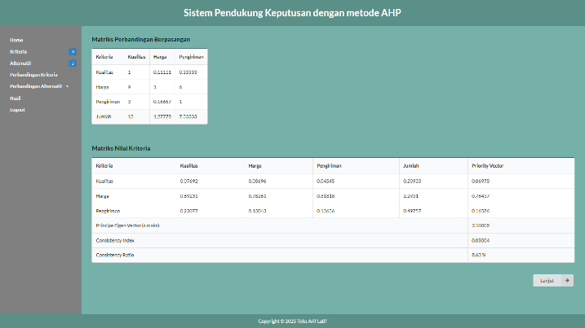

Gambar 22. Tampilan Halaman Hasil Perbandingan Kriteria

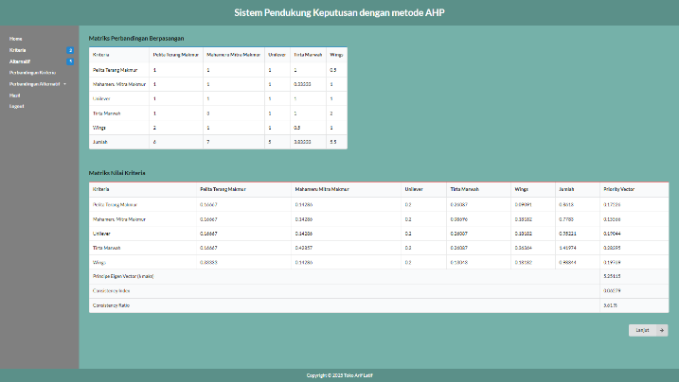

Gambar 23. Tampilan Halaman Hasil Perbandingan Alternatif Kualitas

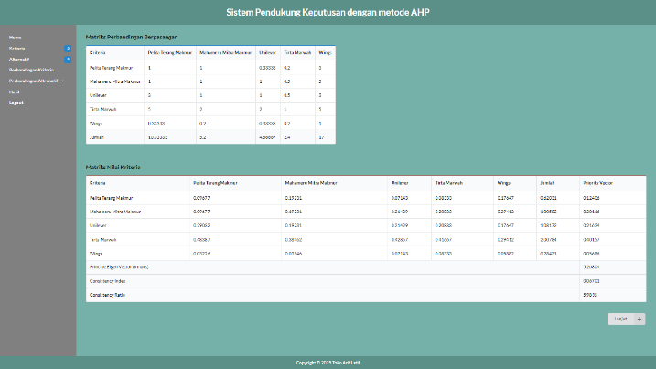

Gambar 24. Tampilan Halaman Hasil Perbandingan Alternatif Harga
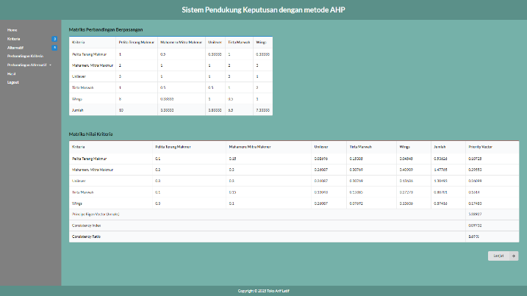

Gambar 25. Tampilan Halaman Hasil Perbandingan Alternatif Pengiriman

- Halaman Hasil
Pada tampilan gambar 26 merupakan halaman untuk melihat hasil perbandingan yang sudah kita lakukan sebelumnya.

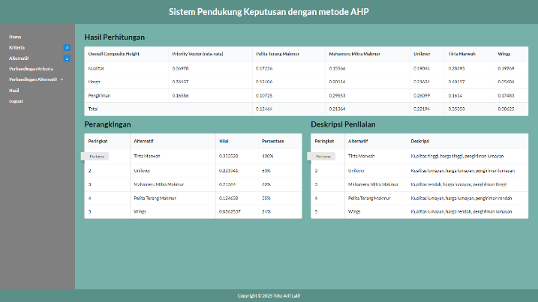
Gambar 26. Tampilan Halaman Hasil

Implementasi Aplikasi
Hasil akhir dari penelitian ini yaitu menghasilkan sebuah aplikasi Sistem Pendukung Keputusan dengan metode AHP yang dapat digunakan oleh pemilik toko tersebut, dan dengan adanya aplikasi ini agar kedepannya bisa lebih objektif lagi serta terstruktur dalam pengambilan keputusan.
- KESIMPULAN
Setelah melalui tahapan penelitian dan melakukan pengolahan data, penulis mendapatkan kesimpulan mengenai pemilihan supplier dengan beberapa sample supplier pada Toko Arif Latif, yaitu: Dari hasil perhitungan pada tabel kriteria di atas menunjukkan bahwa kriteria harga merupakan kriteria paling penting dalam pemilihan Supplier, dengan presentase sebesar 41,87% dengan nilai 0.764, berikutnya kriteria pengiriman dengan presentase sebesar 38,36% dengan nilai 0.166, dan yang terakhir kriteria kualitas dengan presentase 19,77% dengan nilai 0.070. Urutan prioritas Supplier Tirta Marwah (35,24%) dengan nilai 0.351, Unilever (24,12%) dengan nilai 0.220, Mahameru Mitra Makmur (20,99%) dengan nilai 0.216, Pelita Terang Makmur (10,31%) dengan nilai 0.124 dan terakhir Wings (9,34%) dengan nilai 0.085. Metode AHP adalah pendekatan yang sesuai untuk digunakan dalam pengambilan keputusan, tidak hanya terbatas pada pemilihan pemasok (supplier), tetapi juga relevan untuk berbagai jenis permasalahan lainnya. Penelitian ini membuktikan bahwa kriteria, kualitas, harga, dan pengiriman mempengaruhi pemilihan Supplier dan menentukan Supplier terbaik. Kriteria yang paling berpengaruh adalah kriteria harga yaitu sebesar 41.87% dengan nilai 0.764 dan Supplier yang terpilih adalah Tirta Marwah sebesar 35.24%. dengan nilai 0.351.
Adapun Aplikasi Sistem Pendukung Keputusan di Toko Arif Latif yang berjudul “Sistem Pendukung Keputusan untuk Pemilihan Supplier Terbaik di Toko Arif Latif Menggunakan Metode AHP (Analytical Hierarchy Process) Berbasis Web” dapat dirangkum berdasarkan hasil kajian yang dilakukan sebagai berikut:
- Perancangan dan pembuatan aplikasi dilakukan pengujian dan berhasil berjalan sesuai yang diharapkan serta berfungsi dengan baik, berdasarkan hasil dari pengujian black box yang telah dilakukan pengujian berfokus pada pengujian tombol pada aplikasi, aplikasi ini juga sudah melewati pengujian ahli yang berfokus pada isi yang ada pada aplikasi dengan kategori sangat setuju 94,5.
- Survei yang dilakukan kepada empat orang yang ada di Toko Arif Latif, berdasarkan pengalaman mereka menggunakan aplikasi Sistem Pendukung Keputusan tersebut, menghasilkan skor rata-rata 98,5 dari keseluruhan respon yang ada yang menunjukkan tingkat kepuasan yang tinggi.
UCAPAN TERIMAKASIH
Terima kasih disampaikan kepada pihak-pihak yang telah mendukung terlaksananya penelitian ini.
REFERENCES
[1] Herdi Rofaldi, F. Prima Aditiawan, and R. Mumpuni, “Sistem Pendukung Keputusan Pemilihan Supplier Menggunakan Metode AHP Dan SAW Pada Apotek,” J. Inform. dan Sist. Inf., vol. 2, no. 2, pp. 302–312, 2021, doi: 10.33005/jifosi.v2i2.352.
[2] M. S. Meiriza, D. L. Sinaga, F. U. Tinambunan, S. L. Saragi, and V. Sitio, “Teori Ekonomi Keynesian Mengenai Inflasi dan Pengaruhnya Terhadap Ekonomi Modern,” Innov. J. Soc. Sci. Res., vol. 4, no. 2, pp. 2433–2445, 2024.
[3] A. S. R. Sinaga, “Penentuan Karyawan Lembur Dengan Metode Analytical Hierarchy Process (Ahp),” J. Inkofar, vol. 1, no. 2, pp. 40–50, 2019, doi: 10.46846/jurnalinkofar.v1i2.67.
[4] R. Agraeni, D. Gustian, and D. A. Id, “Analisis Pemilihan Supplier dengan Pendekatan Analytical Hierarchy Process di PT. ABC,” J. Sains Komput. Inform. (J-SAKTI, vol. 6, no. 1, pp. 351–358, 2022.
[5] C. Mawarni and F. N. Azizah, “Penerapan Metode AHP Pemilihan Supplier dalam Pengadaan Bahan Baku di PT XYZ,” STRING (Satuan Tulisan Ris. dan Inov. Teknol., vol. 7, no. 3, p. 267, 2023, doi: 10.30998/string.v7i3.14584.
[6] Pambudi, W. I., Izzatillah, M., & Solikhin, S. (2021). Sistem Pendukung Keputusan Pemilihan Karyawan Terbaik Menggunakan Metode AHP PT NGK Busi Indonesia. Jurnal Riset dan Aplikasi Mahasiswa Informatika (JRAMI), 2(01), 113-120.
[7] D. Alfian, “Sistem Pendukung Keputusan Berbasis Metode Analytical Hierarchy Process (AHP) Dalam Pemilihan Biji Kopi Berkualitas,” INTECOMS J. Inf. Technol. Comput. Sci., vol. 4, no. 2, pp. 192–201, 2021, doi: 10.31539/intecoms.v4i2.2837.
[8] J. Speed and S. P. Engineering, “Journal Speed – Sentra Penelitian Engineering dan Edukasi – Volume 13 No 2 - 2021,” vol. 13, no. 2, pp. 46–53, 2021.
[9] A. T. Cahyono and S. Wibisono, “Sistem Pendukung Keputusan untuk Penilaian Kinerja Pegawai menggunakan Metode AHP dan COPRAS,” J. JTIK (Jurnal Teknol. Inf. dan Komunikasi), vol. 8, no. 1, pp. 58–66, 2024, doi: 10.35870/jtik.v8i1.1292.
[10] F. D. Putra, J. Riyanto, and A. F. Zulfikar, “Rancang Bangun Sistem Informasi Manajemen Aset pada Universitas Pamulang Berbasis WEB,” J. Eng. Technol. Appl. Sci., vol. 2, no. 1, pp. 32–50, 2020, doi: 10.36079/lamintang.jetas-0201.93.
[11] N. Hartono and A. A. Muin, “Penggunaan User Acceptance Testing ( UAT ) Pada Pengujian Sistem Informasi Pengelolaan Keuangan Dan Inventaris Barang,” 2025.
[12] M. Kudin and M. Hamid, “Pengembangan Aplikasi Kasir Online UKM di Kota Makassar,” Pengemb. Apl. Kasir Online UKM di Kota Makassar, pp. 1–7, 2021.

